3e ORthoptie Congres Amsterdam
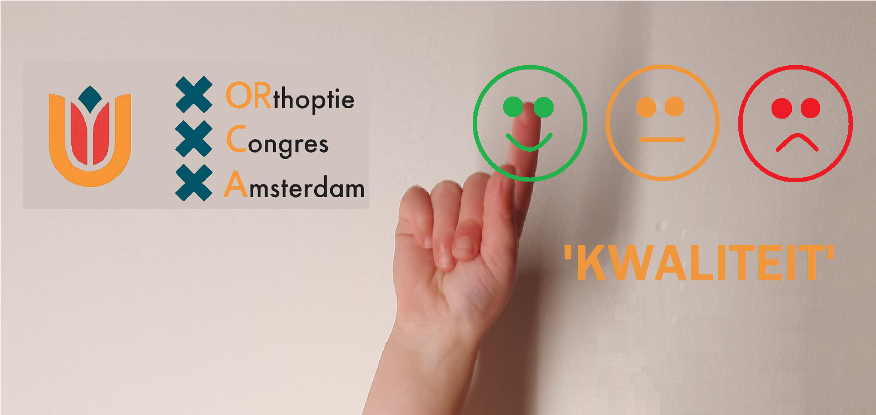
25 januari 2021

Namens de orthoptisten van het Amsterdam UMC nodigen we u graag uit voor het derde ORthoptie Congres Amsterdam (ORCA), welke dit jaar online zal plaatsvinden.
In huidige tijden is ‘de kwaliteit’ van zorg belangrijker dan ooit. Patiënten zijn mondiger, kennis groeit en eisen vanuit bijvoorbeeld de zorgverzekeraars maken dat kwaliteit een steeds grotere lading krijgt.
Als orthoptist zijn we maar een kleine spil in de zorg als een geheel. Toch wordt er veel van ons verwacht. Wat houden we bij ons zelf en wanneer maken we gebruik van specifieke kwaliteiten van andere zorgverleners? Hoe ervaart de patiënt de zorg die wij leveren of de uitkomst van een behandeling? En hoe kunnen we onze uitkomsten van behandelingen beoordelen?
Tijdens dit congres willen we de diversiteit van ons vak middels presentaties van orthoptisten, oogartsen maar ook andere zorgverleners in beeld brengen. Kwaliteit van leven, kwaliteit van onderzoek en behandeling én kwaliteit van begeleiding maken van deze ochtend een divers programma.

Programma
Dagvoorzitters Yvette Braaksma, orthoptist MSc, Amsterdam UMC en Veron Verhorst, orthoptist BSc Amsterdam UMC

8:45 Inloggen via link
9.00-9.05 Opening
9.05-9.30 De betrouwbaarheid en validiteit van de Nederlandse Adult Strabismus-20 questionnaire (AS-20)
Fenna Burggraaf, orthoptist MSc, Het Oogziekenhuis Rotterdam
9.30-10.00 CVI van vermoeden naar onderzoek en diagnose
Dr. Christiaan Geldof, gezondheidszorgpsycholoog, neuropsycholoog VISIO en Dr. Arlette van Sorge, oogarts Amsterdam UMC en VISIO
10.00-10.30 Is het mogelijk om de kwaliteit van leven voor en na een strabismusoperatie te meten aan de hand van twee vragen?
Linda Groenveld, orthoptist MSc, Amsterdam UMC

10.30-10.50 PAUZE

10.50-11.10 Doorverwijzing naar het Amsterdam UMC, en dan?
Anne-Marie Langenhorst, orthoptist Amsterdam UMC
11.10-11.30 Aan de slag met de kwaliteitsregistratie
Dr. René van Rijn, oogarts Amsterdam UMC
11.30-11.50 Strabismus chirurgie en het effect op de kwaliteit van leven
Drs. Carlien Bennebroek, oogarts Amsterdam UMC
11.50-12.25 Retinoblastoomzorg in Nederland: complex en multidisciplinair. Wat is de impact voor een kind en het gezin na het stellen van een ingrijpende diagnose en wat zijn de gevolgen voor de kwaliteit van leven?
Drs. Mieke Ouwendijk-Andréa, GZ-psycholoog Amsterdam UMC en Drs. Elke Kraal-Biezen, oogarts Amsterdam UMC
12.30 Sluiting

Accreditatie
Voor dit congres is accreditatie aangevraagd bij het Kwaliteisregister Paramedici en het Nederlands Oogheelkundig Gezelschap (NOG).
Kosten en inschrijving
De kosten voor het congres zijn € 40,-.
U kunt u inschrijven via de volgende link: https://amc.congrezzo.nl/orca/reg
De inschrijving is definitief als het bedrag is overgemaakt. U kunt kosteloos annuleren tot 18 januari 2021, na deze datum kan geen restitutie meer plaatsvinden.

